МИНОБРНАУКИ РОССИИ

ФЕДЕРАЛЬНОЕ ГОСУДАРСТВЕННОЕ БЮДЖЕТНОЕ ОБРАЗОВАТЕЛЬНОЕ УЧРЕЖДЕНИЕ ВЫСШЕГО ОБРАЗОВАНИЯ

“ВОРОНЕЖСКИЙ ГОСУДАРСТВЕННЫЙ УНИВЕРСИТЕТ” (ФГБОУ ВО «ВГУ»)

Факультет компьютерных наук

Кафедра информационных технологий управления

Веб-приложение автопарка с возможностью онлайн бронирования и оплаты PMK

Курсовой проект по дисциплине

Технологии программирования

*09.03.02 Информационные системы и технологии*

*Информационные системы и технологии управления предприятием*

*6 семестр 2022/2023 учебного года*

Зав. кафедрой ______________ д.т.н., профессор М.Г. Матвеев .__.20__

Обучающийся ст. 3 курса оч. отд. П. А. Токарева

Обучающийся ст. 3 курса оч. отд. К. В. Смотрова

Обучающийся ст. 3 курса оч. отд. М. А. Федосова

Руководитель К.В. Зенин, преподаватель

Руководитель В.С. Тарасов, ст. преподаватель

Воронеж 2023

Содержание

Содержание 2

Введение 3

1 Постановка задач 4

1.1 Требования к разрабатываемой системе 4

1.1.1 Функциональные требования 4

1.1.1.1 Для клиентов 4

1.1.1.2 Для водителей-курьеров 5

1.1.1.3 Для администраторов 6

1.1.2 Технические требования 7

1.2 Требования к интерфейсу 7

1.3 Задачи, решаемые в процессе разработки 7

2 Анализ предметной области 9

2.1 Терминология (глоссарий) предметной области 9

2.2 Обзор аналогов 11

2.2.1 Автопрокат car2you 11

2.2.2 Авто M4 12

2.2.3 RentCars 14

Введение

В настоящее время Интернет-технологии все более активно используются в различных сферах, в том числе и в автомобильной индустрии. Также стоит помнить, что в современном мире, где время - деньги, автомобиль является неотъемлемой частью в жизни многих людей. Благодаря автомобилю можно значительно сократить время на перемещение между точками назначения, улучшить комфортность поездки и иметь большую свободу при выборе маршрута и времени поездки. К сожалению, не каждый обладает своим собственным авто, и в этом случае на помощь приходят арендные автопарки. Однако процесс аренды автомобиля может быть не всегда удобным и быстрым, особенно в случае, когда нужно совершить бронирование и оплату в режиме онлайн.

Также стоит отметить, что сейчас большинство людей любят путешествовать по разным городам, добираясь туда на поезде или самолете, но иметь машину для перемещения по городу будет очень удобно.

В данной курсовой работе рассмотрена разработка веб-приложения автопарка с возможностью онлайн бронирования и оплаты. Основная цель проекта заключается в создании удобной и функциональной системы, которая позволит пользователям легко и быстро выбрать нужный автомобиль, забронировать его на определенный период времени и произвести оплату онлайн. Также проект позволяет клиенту самостоятельно забрать автомобиль из офиса, или оформить доставку автомобиля по необходимому адресу.

В работе будет рассмотрен процесс проектирования и разработки веб-приложения, включая выбор подходящих технологий и инструментов, создание базы данных, разработку интерфейса и реализацию основных функций приложения. Кроме того, будут рассмотрены вопросы безопасности и защиты данных пользователей.

1. Постановка задач

Целью данного проекта является создание веб-приложения автопарка с возможностью онлайн бронирования и оплаты.

* 1. Требования к разрабатываемой системе
     1. Функциональные требования

К разрабатываемому приложению выдвинуты следующие требования:

* Разделение пользователей на: клиентов, администраторов и водителей-курьеров;
* Обеспечение возможности отправки пользователем писем на почту администрации веб-приложения;
* Обеспечение формы для аренды машины с возможностью доставки выбранной машины по указанному клиентом адресу;
* Обеспечение возможности оплаты по qr-коду;
* Обеспечение возможности авторизации пользователя;
* Обеспечение возможности восстановления доступа к аккаунту пользователя.
  + - 1. Для клиентов
    - Обеспечение возможности просматривать подробную информацию о выбранной машине;
    - Обеспечение возможности редактирования в личном кабинете информации о себе, введенной на этапе регистрации;
    - Обеспечение возможности выбирать способ оплаты аренды;
    - Обеспечение возможности просмотра истории заказов аренды;
    - Обеспечение возможности просматривать каталог компании;
    - Обеспечение возможности просмотра главной страницы веб-приложения;
    - Обеспечение формы для заказа на аренду с возможностью доставки выбранной машины по указанному клиентом адресу;
    - Обеспечение возможности авторизации;
    - Обеспечение возможности отправки писем на почту администрации веб-приложения;
    - Обеспечение возможности просмотра контактных данных компании;
    - Обеспечение возможности восстановления доступа к личному кабинету;
    - Обеспечение возможности просмотра условий аренды автомобиля.
      1. Для водителей-курьеров
    - Обеспечение возможности просматривать подробную информацию о конкретной машине;
    - Обеспечение возможности просматривать каталог компании;
    - Обеспечение возможности просмотра главной страницы веб-приложения;
    - Обеспечение возможности авторизации;
    - Обеспечение возможности отправки писем на почту администрации веб-приложения;
    - Обеспечение возможности просмотра контактных данных компании;
    - Обеспечение возможности просмотра условий аренды машины;
    - Обеспечение возможности просматривать список заказов-доставок для конкретного водителя-курьера.
      1. Для администраторов
    - Обеспечение возможности просматривать подробную информацию о выбранной машине;
    - Обеспечение возможности просматривать каталог компании;
    - Обеспечение возможности просмотра главной страницы веб-приложения;
    - Обеспечение формы для аренды машины с возможностью доставки выбранной машины по указанному клиентом адресу (данная процедура реализуется только в случае ошибок в заявках клиентов или отсутствия на данный момент в офисе компании выбранной пользователем машины для аренды);
    - Обеспечение возможности просмотра контактных данных компании;
    - Обеспечение возможности просмотра заявок на аренду машин от клиентов;
    - Обеспечение возможности просмотра условий аренды автомобиля;
    - Обеспечение возможности одобрять/удалять конкретную заявку на аренду машины от пользователей;
    - Обеспечение возможности просматривать информацию о клиентах;
    - Обеспечение возможности просматривать уже одобренные заявки на аренду машин;
    - Обеспечение возможности добавлять машину в каталог;
    - Обеспечение возможности удалять машину из каталога;
    - Обеспечение возможности авторизации;
    - Обеспечение возможности назначить водителя-курьера на заказ-доставку.
    1. Технические требования

Программный продукт должен обеспечить:

* Авторизацию пользователей с использованием телефона и пароля;
* Шифрование логина и пароля при записи в БД;
* Хранение данных в БД.
  1. Требования к интерфейсу

Интерфейс должен быть выполнен в единой для всех экранов цветовой гамме, едином стиле. Все надписи должны быть легко читаемы, все элементы управления должны быть выполнены в едином стиле, размере, должны выделяться на фоне содержимого экранов.

Интерфейс должен содержать только необходимую для пользователя информацию. Информация должна находиться в тех местах приложения, где она будет актуальна. Основные элементы управления должны быть заметны для пользователя. Сайт должен быть оптимизирован для изменения размеров экрана.

* 1. Задачи, решаемые в процессе разработки

Перед проектом были поставлены следующие задачи:

* Анализ предметной области;
* Анализ аналогов;
* Написание технического задания;
* Проектирование веб-сервиса средствами языка UML;
* Построение use case диаграмм;
* Создание доски Trello и репозитория GitHub;
* Определение используемой платформы;
* Подключение внешнего модуля для хранения данных;
* Разработка БД;
* Реализация ролей;
* Реализация функциональных возможностей ролей;
* Разработка функциональных возможностей сайта;
* Создание макета дизайна и его реализация;
* Реализация интерфейса;
* Проведение тестирования;
* Описание процесса разработки и результата.

1. Анализ предметной области
   1. Терминология (глоссарий) предметной области

**Проект, система** – разрабатываемое веб-приложение.

**Личный кабинет клиента** – веб-страница, где отражаются персональная информация пользователя, введенная на этапе регистрации и/или отредактированная позже, а также история заказов данного пользователя, переход к каталогу и переход к странице редактирования личных данных.

**Личный кабинет администратора** – веб-страница, где отражаются список заявок на аренду машины и список принятых заявок, информация о клиентах, а также возможность назначить на заказ-доставку водителя курьера.

**Заказ–доставка** – заказ на аренду машины с дополнительной услугой доставки машины по указанному клиентом адресу.

**Личный кабинет водителя–курьера** – веб-страница, где отражается список заказов–доставок для конкретного водителя–курьера.

**Водитель–курьер** – пользователь, данные которого были заранее занесены в систему под отличительным доменом.

**Администратор** – пользователь, данные которого были заранее занесены в систему под отличительным доменом.

**Front–end** – клиентская часть приложения. Отвечает за получение информации с программно–аппаратной части и отображение ее на устройстве пользователя.

**Сервер, серверная часть** – компьютер, обслуживающий другие компьютеры (клиентов) и предоставляющий им свои ресурсы для выполнения определенных задач.

**Клиентская сторона** – компьютер, использующий ресурсы сервера и предоставляющий пользователю возможность взаимодействия с системой.

**Back–end** – программно–аппаратная часть приложения. Отвечает за функционирование внутренней части приложения.

**GitHub** – веб-сервис для хостинга IT–проектов и их совместной разработки.

**Фреймворк**– программное обеспечение, облегчающее разработку и объединение разных компонентов большого программного проекта.

**Пользователь (Клиент)** – авторизованный в системе человек, пользующийся функционалом веб-приложения.

**REST API (REST)** – стиль архитектуры программного обеспечения для построения масштабируемых веб-приложений.

**Python** – высокоуровневый язык программирования общего назначения с динамической строгой типизацией и автоматическим управлением памятью.

**Django** – это высокоуровневый Python веб–фреймворк, который позволяет быстро создавать безопасные и поддерживаемые веб–сайты.

**Система управления базами данных (СУБД)** – это набор программ, которые управляют структурой БД и контролируют доступ к данным, хранящимся в БД.

**PostgreSQL** – это реляционная база данных с открытым кодом.

**JavaScript** – это язык программирования, выполняющийся на стороне клиента и использующийся для взаимодействия с пользователем.

**CSS** – формальный язык описания внешнего вида веб-страницы, написанного с использованием языка разметки (HTML).

**HTML** – стандартизированный язык разметки для просмотра веб-страниц в браузере.

**React** – JavaScript-библиотека для создания пользовательских интерфейсов.

**Хлебные крошки (навигационная цепочка)** – элемент навигации сайта, показывающий путь в структуре ресурса от главной страницы к текущей, на которой в данный момент находится пользователь.

* 1. Обзор аналогов
     1. Автопрокат car2you

Car2you – сайт, где можно арендовать автомобиль как эконом класса, так и комфорт класса. Содержит инструкцию по аренде, ответы на часто задаваемые вопросы, каталог с разделением автомобилей по классам. Интерфейс представлен на рисунке 1.

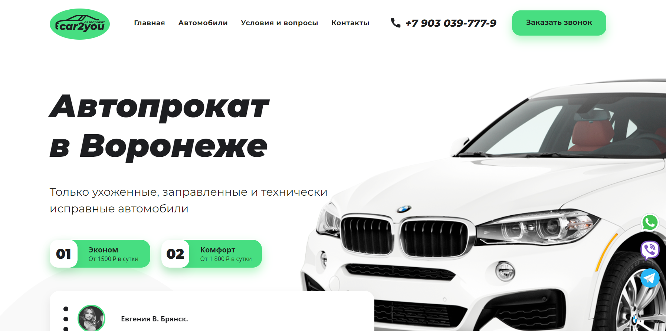

1. Интерфейс сайта «car2you»

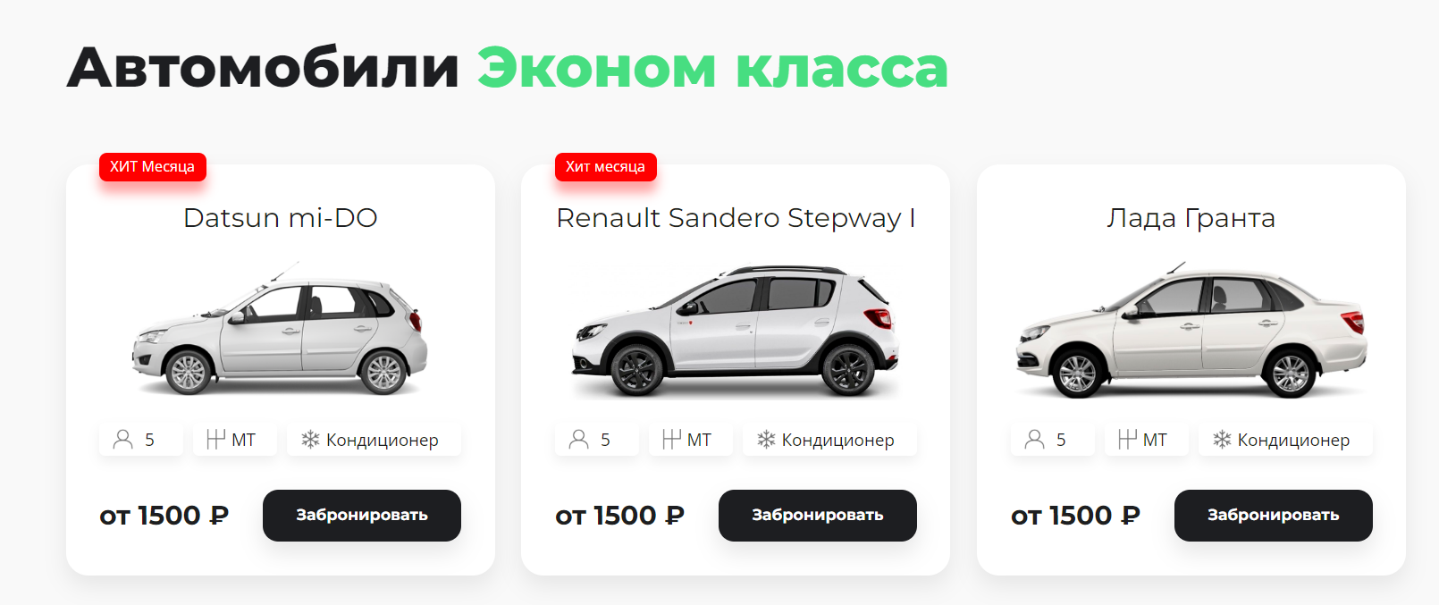

1. Каталог эконом класса

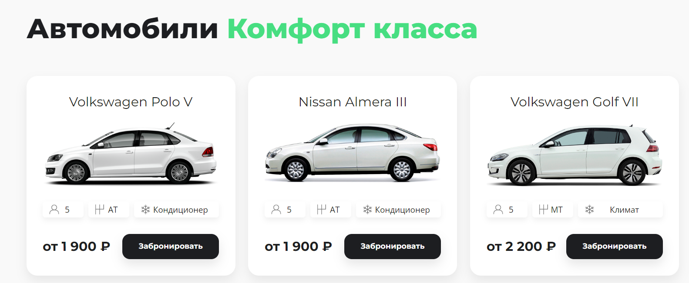

1. Каталог комфорт класса

Недостатками сайта Car2you являются:

* Шапка главной страницы неподвижна;
* Отсутствует поддержка непосредственно на сайте.
  + 1. Авто M4

Автопрокат M4 – на данном сайте для аренды представлены модели от эконома до премиум класса, промышленный автотранспорт, а так же разнообразное промышленное оборудование.

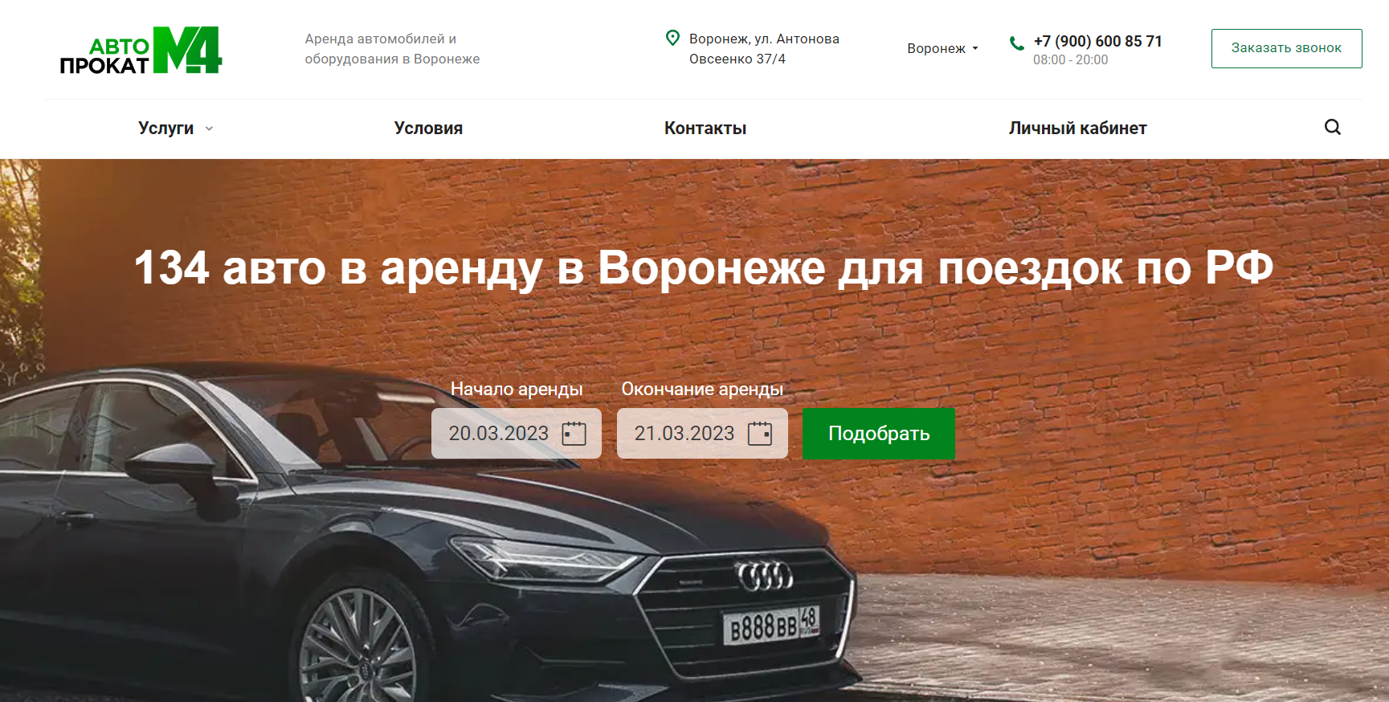

1. Интерфейс сайта «Авто M4»

Из плюсов стоит отметить: большой выбор автомобилей (Рисунок 5), возможность изменить формат просмотра каталога (Рисунок 6).

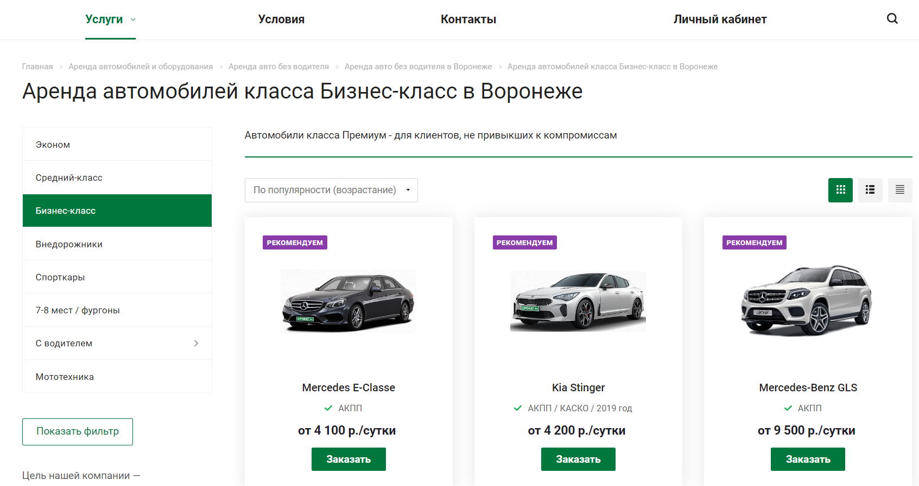

1. Каталог «Авто M4»

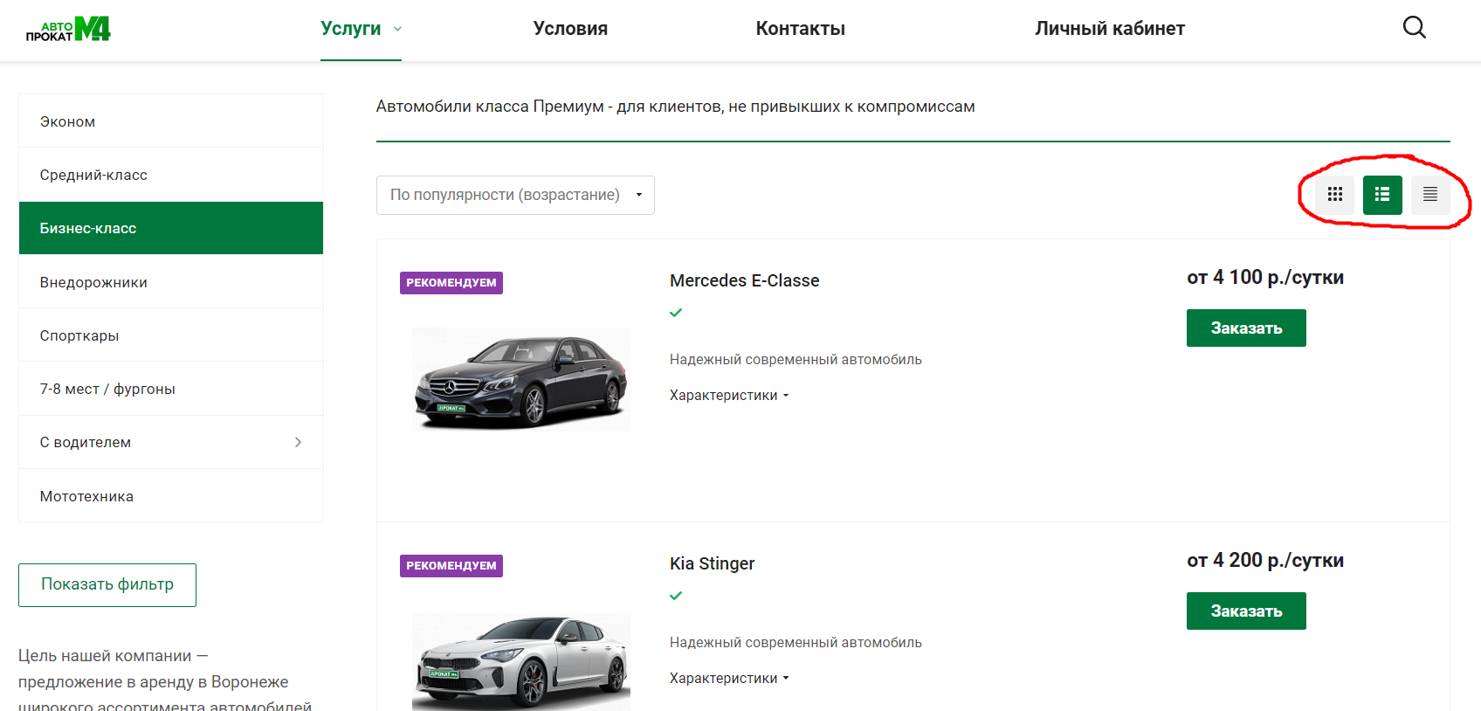

1. Выбор просмотра страницы

Так же стоит отметить реализацию «хлебных крошек», данная функция помогает ориентироваться пользователю по сайту (Рисунок 7).



1. Навигационная цепочка

Недостатками сайта Авто M4 являются:

* Отсутствует поддержка именно на сайте;
* Большой объём текста, главные моменты плохо выделены (Рисунок 8).

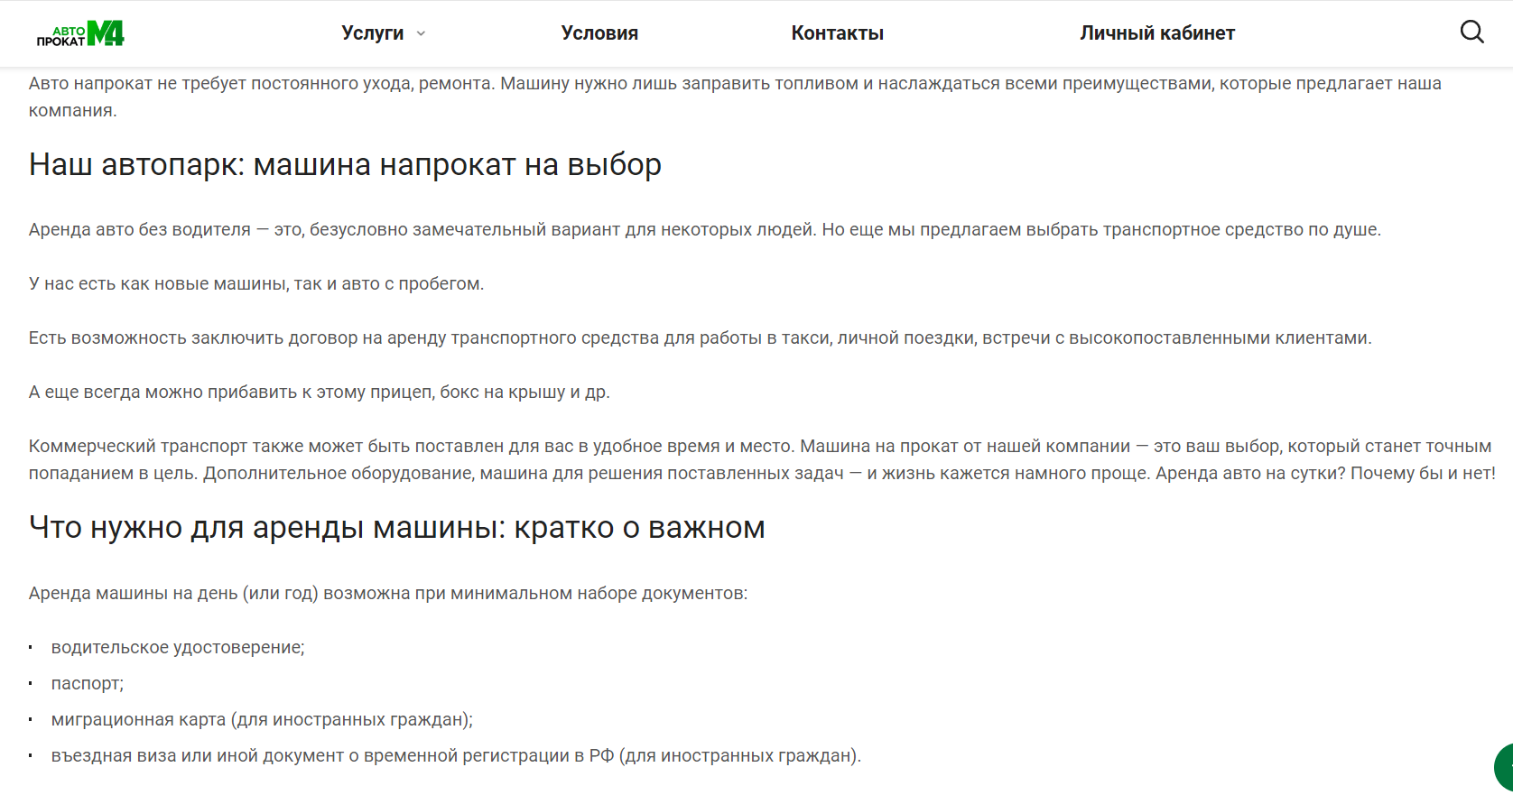

1. Информация об условиях аренды
   * 1. RentCars

RentCars – аренда автомобилей от класса эконом, до класса внедорожник. На главной странице представлен каталог с большим выбором как новых, так и машин с пробегом. В каталоге можно сортировать машины по классам, выбрав одну или несколько позиций (Рисунок 10). На данном сайте работает служба технической помощи на дорогах для клиентов. Так же стоит отметить большой плюс – это возможность перевести сайт на английский язык.

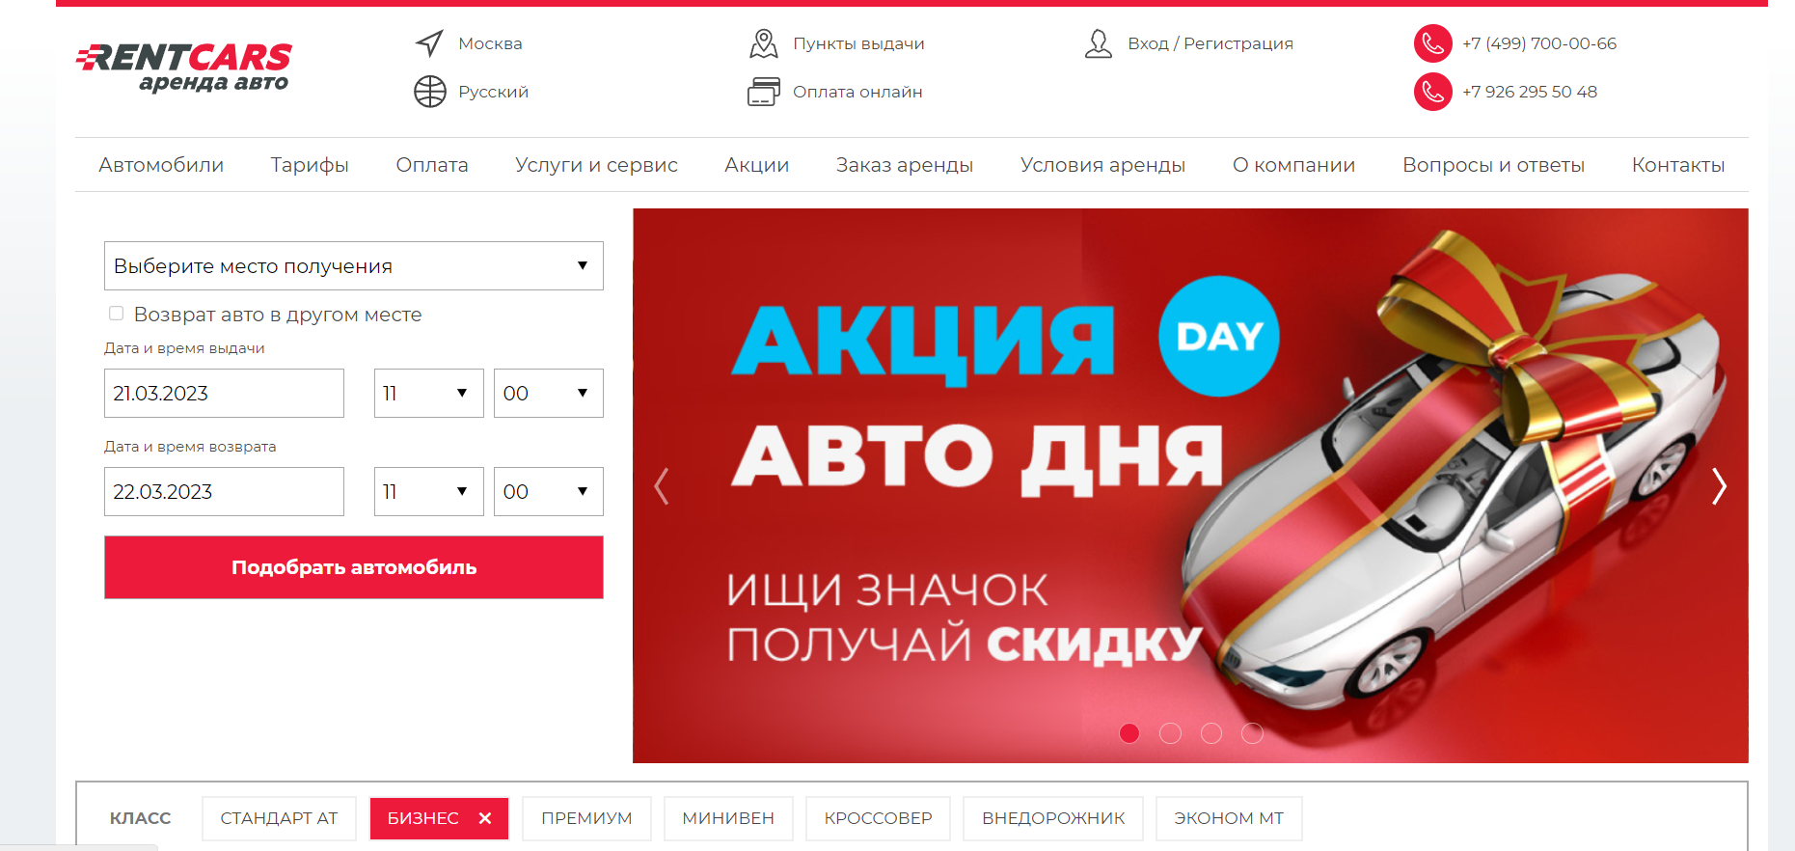

1. Интерфейс главной страницы «RentCars»

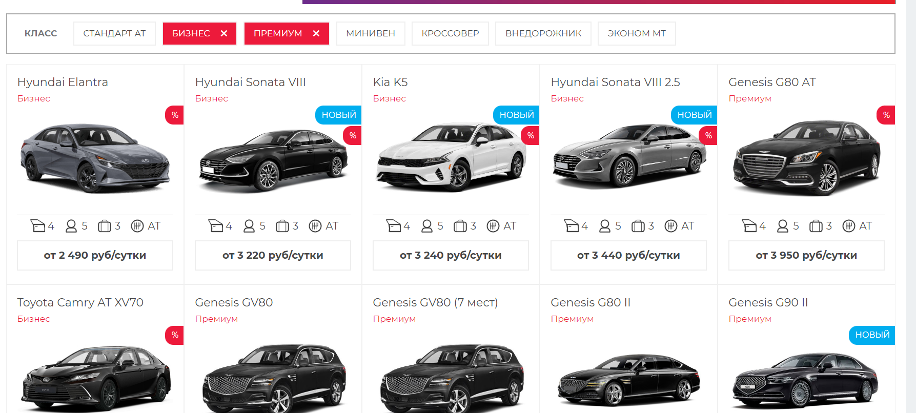

1. Каталог «RentCars»

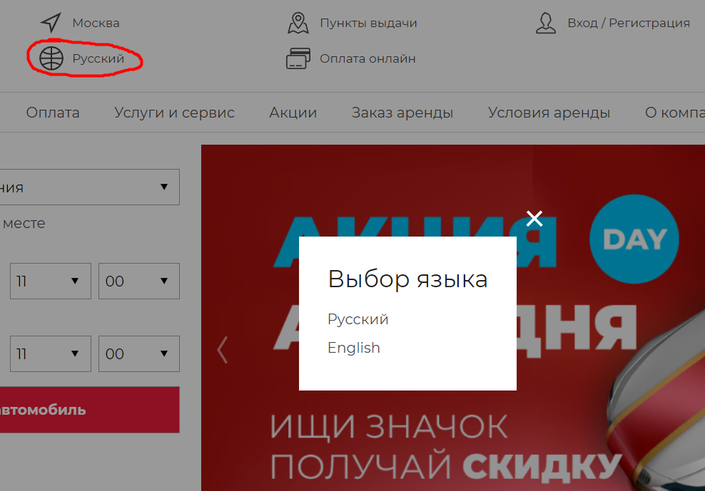

1. Выбор языка «RentCars»

При выборе определённой модели открывается страница с подробным описанием машины, требованием к арендатору, и видео обзором.

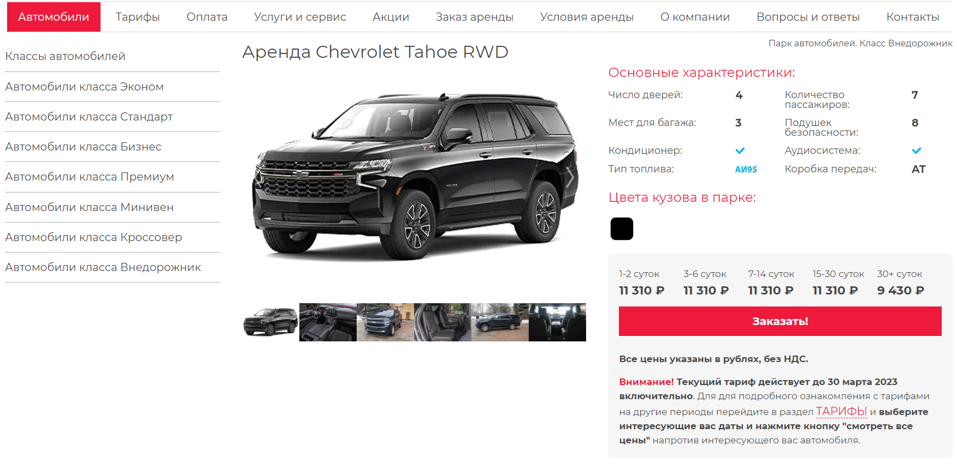

1. Страница автомобиля «RentCars»

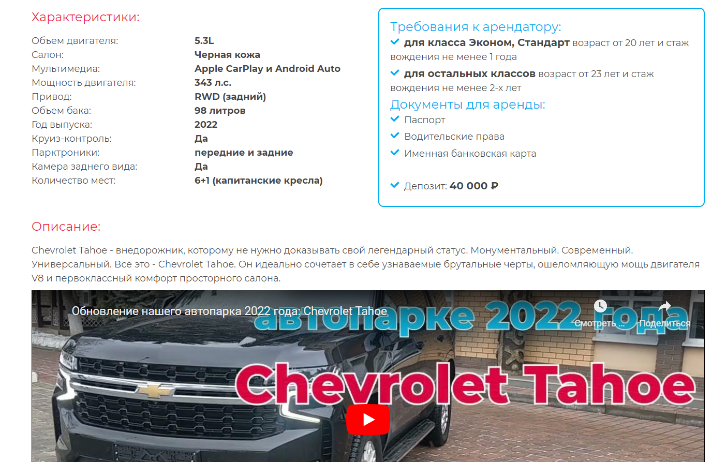

1. Характеристики автомобиля «RentCars»

Минусы сайта «RentCars»:

* Неподвижная шапка на всех страницах сайта;
* Отсутствие поддержки пользователей на сайте.